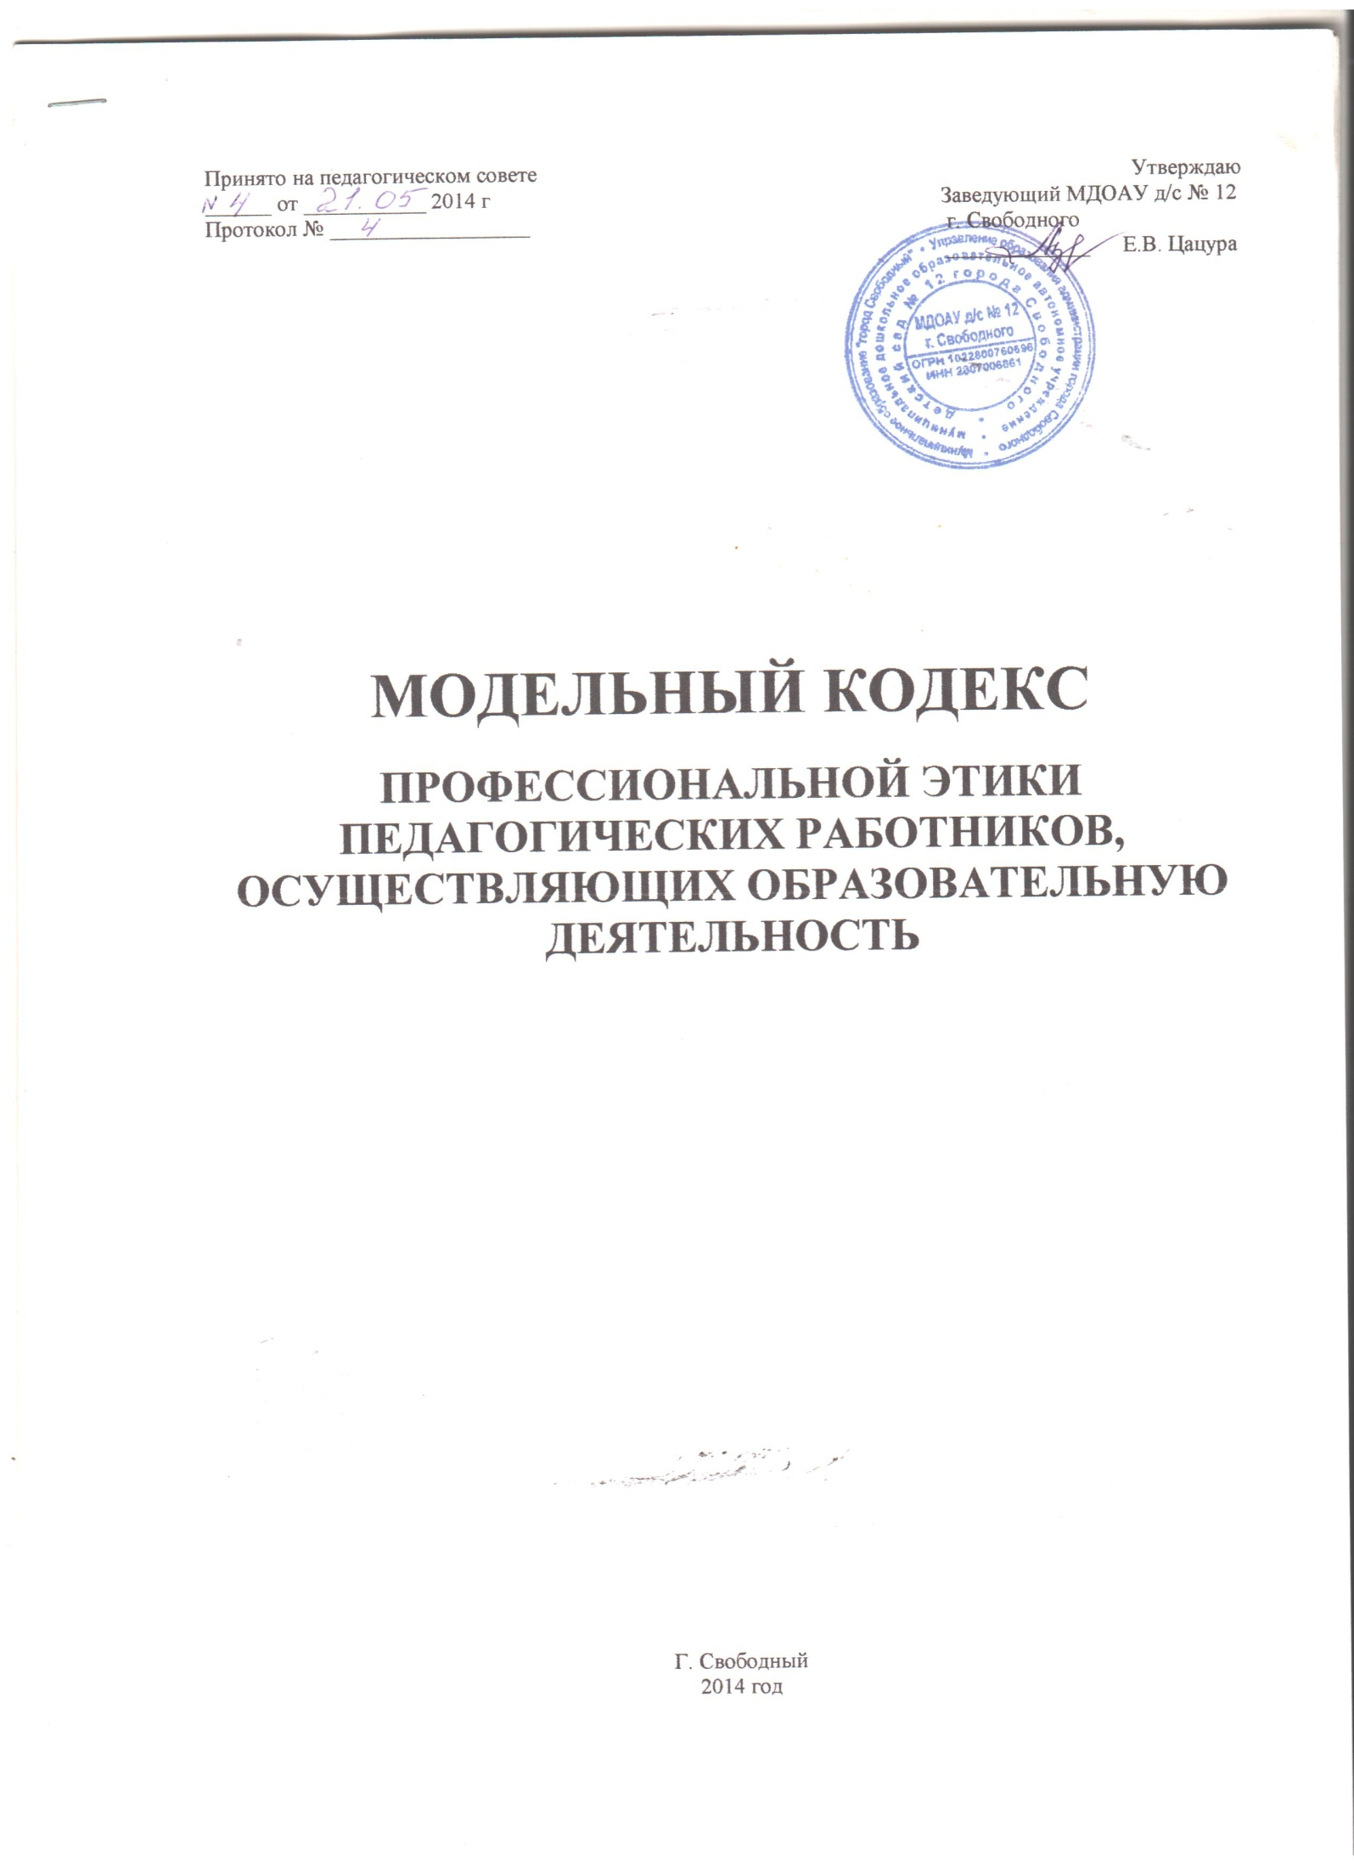

I. Общие положения
1.1. Кодекс профессиональной этики педагогических работников МДОАУ д/с № 12, осуществляющего образовательную деятельность (далее — Кодекс) разработан на основании положений Конституции Российской Федерации, Федерального закона от 29 декабря 2012 г. № 273-ФЗ «Об образовании в Российской Федерации», Указа Президента Российской Федерации от 07 мая 2012 г. № 597 «О мероприятиях по реализации государственной социальной политики»
1.2. Кодекс дополняет правила, установленные законодательством Российской Федерации об образовании.
1.3. Кодекс представляет свод общих принципов профессиональной этики и основных правил поведения при осуществлении педагогической деятельности, основанных на нравственных критериях и традициях российского образования
1.4. Цель Кодекса: определить основные нормы профессиональной этики во взаимоотношениях воспитателя с воспитанниками и их родителями, с педагогическим сообществом и государством:
- повышение доверия граждан к педагогическим работникам ДОУ;
- содействие укреплению авторитета и обеспечение единых норм поведения педагогических работников ДОУ;
- установление и обобщение нравственно-этических норм деятельности педагогических работников и их профессионального поведения для достойного осуществления ими своей профессиональной деятельности и повышения эффективности выполнения должностных обязанностей;
- регулирование профессионально-этических проблем во взаимоотношениях педагогических работников, возникающих в процессе их совместной деятельности;
- воспитание высоконравственной личности педагогического работника, соответствующего нормам и принципам общечеловеческой и профессиональной морали.
1.5. Задачи Кодекса:
- выработать у педагогов стремление соблюдать этические нормы поведения;
- выступать средством профессионально-общественного контроля за соблюдением принципов профессиональной этики педагогических работников ДОУ;
- сформировать сферу моральных прав педагогических работников для облегчения их нравственной ориентации в образовательном процессе.
1.6. Кодекс служит основой для формирования взаимоотношений, основанных на нормах морали, уважительном отношении к педагогической деятельности в общественном сознании.
1.7. Знание и соблюдение норм настоящего Кодекса является нравственным долгом каждого педагогического работника ДОУ и обязательным критерием оценки качества его профессиональной деятельности.
1.8. Кодекс обсуждается и принимается на Педагогическом совете ДОУ, затем утверждается и вводится в действие приказом заведующего.
1.9. Кодекс является документом, открытым для ознакомления всех участников образовательного процесса (детей, родителей, педагогов).
II. Личность педагога ДОУ
2.1. Требования к профессиональной деятельности педагогических работников ДОУ
2.1.1. Педагогические работники, осознавая ответственность перед гражданами, обществом и государством, призваны:
- оправдывать доверие и уважение общества к своей профессиональной деятельности, прилагать усилия для повышения её престижа;
- исполнять должностные обязанности добросовестно и на высоком профессиональном уровне в целях обеспечения эффективной работы ДОУ;
- исключать действия, связанные с влиянием каких-либо личных, имущественных (финансовых) и иных интересов, препятствующих добросовестному исполнению должностных обязанностей;
- соблюдать установленные действующим законодательством ограничения и запреты;
- проявлять корректность и внимательность в обращении с участниками отношений в сфере образования;
- проявлять толерантность к обычаям и традициям народов России и других государств, учитывать культурные и иные особенности различных этнических, социальных групп;
- придерживаться правил делового поведения и этических норм, связанных с осуществлением возложенных на ДОУ социальных функций;
- осуществлять свою деятельность в пределах полномочий.
2.1.2. Педагог, работающий с дошкольниками должен:
- обладать важнейшими компонентами основ педагогического мастерства: профессиональными знаниями и умениями, педагогическими способностями, быть мудрым, всё знающим наставником и артистом одновременно, владеть развивающими и воспитывающими малышей знаниями и уметь профессионально использовать их в непосредственно образовательной деятельности с воспитанниками в ДОУ;
- педагог ДОУ – это первый, после мамы, учитель, который встречается детям на их жизненном пути. Так же как мать отдает своим детям лучшее, чем она владеет, так и педагог вкладывает свою душу в своих воспитанников. В этом внутренний смысл профессии. Отдавать душу трудно и радостно. Трудно потому, что это требует затраты не только душевных, но и физических сил. Радостно потому, что видя результат полученной работы, понимаешь смысл своей жизни;
- постоянно повышать уровень профессиональной подготовленности, совершенствовать педагогическое мастерство обучения, воспитания и развития воспитанников;
- проявлять творчество, инновационный потенциал в области образования и воспитания, заимствовать передовой опыт коллег, использовать достижения педагогической науки и передовой практики;
- идти вперед, осваивать инновационные технологии, нетрадиционные методики, но и не забывать доброе старое, веками сохраняемое народом, например, устное народное творчество;
- заниматься самообразованием, повышать свой профессиональный уровень;
- знать закономерности развития дошкольников, создавать педагогические условия для их воспитания и развития, предвидеть любую мелочь, которая может быть опасна для их жизни и здоровья;
- педагогу необходимо научиться уважать родителей, считаться с их мнением, даже если оно расходится с представлениями воспитателя о педагогике;
- нельзя плохо отзываться о ребенке, жаловаться родителям, чтобы они принимали необходимые меры, а наоборот, верить в возможности каждого воспитанника, подбадривать и поощрять ребенка в его стремлении быть хорошим. В этом мудрость воспитания;
- обладать специальными умениями – петь, танцевать, выразительно рассказывать, читать стихи …Чем больше таких специальных умений в арсенале педагога, тем интереснее и содержательнее жизнь детей в детском саду.
- владеть правилами речевого этикета;
- обладать такими качествами, как терпеливость, доброжелательность, справедливость, толерантность, начитанность, эрудированность;
2.2. Требования к моральному облику педагогических работников ДОУ
2.2.1. Внешний вид педагога при выполнении им трудовых обязанностей должен способствовать уважительному отношению к педагогическим работникам, осуществляющим образовательную деятельность, соответствовать общепринятому деловому стилю, который отличают официальность, сдержанность, аккуратность.
2.2.2. Педагог должен соблюдать правила русского языка, культуру своей речи, не допускать использования ругательств, грубых и оскорбительных высказываний. На территории детского сада не допускаются ненормативная лексика, грубые просторечные слова; фразы, оскорбляющие человеческое достоинство детей и взрослых.
2.2.3. Во время проведения непосредственно образовательной деятельности и любых официальных мероприятий не допускаются телефонные переговоры, звуковой сигнал мобильного телефона должен быть отключен.
2.2.4. В процессе своей профессиональной деятельности педагогические работники обязаны воздерживаться от:
- поведения, которое могло бы вызвать сомнение в добросовестном исполнении педагогическим работником своих должностных обязанностей, а также конфликтных ситуаций, способных нанести ущерб их репутации или авторитету ДОУ;
- любого вида высказываний и действий дискриминационного характера по признакам пола, возраста, расы, национальности, языка, гражданства, социального, имущественного или семейного положения, политических или религиозных предпочтений;
- резких и циничных выражений оскорбительного характера, связанных с физическими недостатками человека.
2.2.5. Педагог имеет право на неприкосновенность личной жизни, однако выбранный им образ жизни не должен сказываться на престиже профессии, извращать его отношения с воспитанниками и коллегами или мешать исполнению профессиональных обязанностей.
2.2.6. Педагог должен дорожить своей репутацией, в первую очередь быть требователен к себе.

2.2.7. Педагог должен иметь чувство меры и обладать чувством самообладания в любой сложной коммуникативной ситуации. Искренняя улыбка в общении — «знак качества» и профессиональной компетенции.
III. Взаимоотношения внутри ДОУ
Каждый участник образовательного процесса, взрослый или ребенок, рассматривается как уникальная, неповторимая, своеобразная личность со своими особенностями, возможностями и интересами.
3.1. Взаимоотношения педагогических работников с воспитанниками. Заповеди педагога-мастера:
3.1.1. Подходи к детям с оптимистической гипотезой, ищи в них хорошее, его всегда больше.
3.1.2. Работая с детьми, чаще вспоминай себя в детстве, тебе будет легче их понять.
3.1.3. Помни формулу А.С. Макаренко: «Как можно больше требований к человеку и как можно больше уважения к нему».
3.1.4. Воспитывая коллектив детей, думай о воспитании отдельной личности. Коллектив — лучший воспитатель личности ребенка.
3.1.5. Будь честным с детьми, не обещай того, что не можешь выполнить, не изворачивайся, не лги, если допустил промах, ошибку, признай их.
3.1.6. Знай: детей увлекает в педагоге высокая квалификация, умение, доходящее до искусства, золотые руки, доброта, постоянная готовность к работе, оптимизм.
3.1.7. Никогда не делай сам того, что можно поручить детям.
3.1.8. Никогда не кричи на детей. Помни: тихий, убедительный, если надо, гневный голос, сильнее крика.
3.1.9. Не сердись долго на ребенка, это не профессионально.
3.1.10. Научись все видеть и кое-чего не замечать, все слушать, но кое-что не слышать. Не всегда надо искать виноватого.
3.1.11. Старайтесь все делать творчески, это развивает у детей вкус деятельности.
3.1.12. Будьте вежливы. Как можно чаще употребляйте в разговоре с детьми слова: «спасибо», «пожалуйста», «будь добр» и т.д.
3.1.13. Помните: каждый ребенок имеет право на собственное мнение. Высказывая свои предложения, спрашивайте: «А как вы думаете?».
3.1.14. Будь с детьми вместе, рядом и чуть впереди.

IV. Взаимоотношения педагогических работников с родителями ( законными представителями) воспитанников
4.1.Педагогические работники всегда уважительны и доброжелательны с родителями (законными представителями) воспитанников.
4.2. Педагогические работники в процессе взаимодействия с родителями (законными представителями) воспитанников должны:
- начинать общение с приветствия;
- проявлять внимательность, тактичность, доброжелательность, желание помочь;
- выслушивать объяснения или вопросы внимательно, не перебивая говорящего, проявляя доброжелательность и уважение к собеседнику;
- относиться почтительно к людям преклонного возраста, ветеранам, инвалидам, оказывать им необходимую помощь;
- высказываться в корректной и убедительной форме; если потребуется, спокойно, без раздражения повторить и разъяснить смысл сказанного;
- разъяснить при необходимости требования действующего законодательства и локальных актов по обсуждаемому вопросу;
4.3. Педагогические работники должны прилагать все усилия, чтобы заинтересовать родителей (законных представителей) активно участвовать в воспитании их ребёнка и поддерживать, тем самым, процесс воспитания и обучения, гарантируя выбор самой оптимальной и подходящей для их ребёнка формы работы.
4.4. Педагог предоставляет семье «обратную связь» о жизни в саду и достижениях конкретного ребенка. Родители имеют право получать полную информацию о развитии своего ребенка. Выводы педагога носят доброжелательный и позитивный характер.
4.5. Педагог не разглашает высказанное детьми мнение о своих родителях или мнение родителей – о детях. Личное мнение педагога доводится до родителей в максимально корректной форме.
4.6. Отношения педагогов с родителями не могут оказывать влияния на оценку личности и достижений детей.
4.7. Панибратские отношения педагогов и родителей мешают профессиональной деятельности, способствуют распространению в родительской среде внутренней, закрытой информации, вредят имиджу учреждения. Коммуникация между родителем и педагогом должна вестись по имени-отчеству, с нейтрально-уважительным обращением на «Вы».
4.8. Педагог обладает выдержкой и самообладанием в конфликтных ситуациях. Он учтив и корректен.
4.9. Педагог содействует родителям в защите прав ребенка и его достоинства, при необходимости информирует их о существующих правах ребенка и путях их соблюдения.
4.10. Педагог осознает право родителей иметь собственный взгляд и личный подход к воспитанию своего ребенка. Семья — первичное и главное звено в воспитании ребенка. При необходимости педагог корректно рекомендует обратиться к специалистам службы сопровождения.
4.11. Педагог не имеет права вторгаться в частную жизнь семьи. Только в случае угрозы здоровью (физическому или психическому) информировать администрацию ДОУ с целью своевременного оказания помощи.
4.12. Видя уважение со стороны родителей и их желание выразить ему свою благодарность, педагог может принять от них подарки. Педагог может принимать лишь те подарки, которые:
- преподносятся совершенно добровольно;
- не имеют и не могут иметь своей целью подкуп педагога;
- достаточно скромны, т. е. это вещи, сделанные руками самих воспитанников или их родителей, созданные ими произведения, цветы, сладости, сувениры или другие недорогие вещи.
V. Взаимоотношения администрации ДОУ и педагогов
5.1. Администрация ДОУ для педагогических работников должна:
- быть образцом профессионализма и безупречной репутации, способствовать формированию в ДОУ благоприятного для эффективной работы морально-психологического климата;
- делать всё возможное для полного раскрытия способностей и умений каждого педагогического работника;
5.2. Представителям администрации следует:
- формировать установки на сознательное соблюдение норм настоящего Кодекса;
- быть примером неукоснительного соблюдения принципов и норм настоящего Кодекса;
- помогать педагогическим работникам словом и делом, оказывать морально-психологическую помощь и поддержку, вникать в их запросы и нужды;
- регулировать взаимоотношения в коллективе на основе принципов и норм профессиональной этики;
- обеспечивать рассмотрение без промедления фактов нарушения норм профессиональной этики и принятие по ним объективных решений.
5.3. Представители администрации не имеет морального права:
- перекладывать свою ответственность на подчинённых;
- использовать служебное положение в личных интересах;
- проявлять формализм, высокомерие, грубость;
- создавать условия для наушничества и доносительства в коллективе;
- обсуждать с подчинёнными действия вышестоящих руководителей;
- предоставлять покровительство, возможность карьерного роста по признакам родства, землячества, религиозной, кастовой, родовой принадлежности, личной преданности, приятельских отношений.
VI. Ответственность за нарушение настоящего Кодекса
6.1. Нарушение педагогическим работником положений настоящего Кодекса рассматривается на заседаниях коллегиальных органов управления, предусмотренных уставом ДОУ и (или) комиссиях по урегулированию споров между участниками образовательных отношений.
6.2. Соблюдение педагогическим работником положений Кодекса может учитываться при проведении аттестации педагогических работников на соответствие занимаемой должности, при применении дисциплинарных взысканий в случае совершения работником, выполняющим воспитательные функции, аморального поступка, несовместимого с продолжением данной работы, а также при поощрении работников, добросовестно исполняющих трудовые обязанности.

